Лейбористская партия Великобритании одерживает победу на выборах «с большим перевесом»
2024-07-20
4 мин. на чтение
5 июля Лейбористская партия одержала «ошеломительную» победу на всеобщих выборах в Великобритании, заняв 412 из 650 мест на платформе «перемен». Явка на выборах составила 59.9%, что является самым низким показателем с 2001 года [1]. Почему так произошло, и принесёт ли лейбористское правительство реальные перемены?
Ранее мы уже сообщали о выборах мэра и местных советов, состоявшихся в мае. Эти всеобщие выборы также продолжили тенденцию к снижению явки¹ как на местных, так и на национальных уровнях: в этот раз, как и указывалось выше, она составила лишь 59.9% [2].
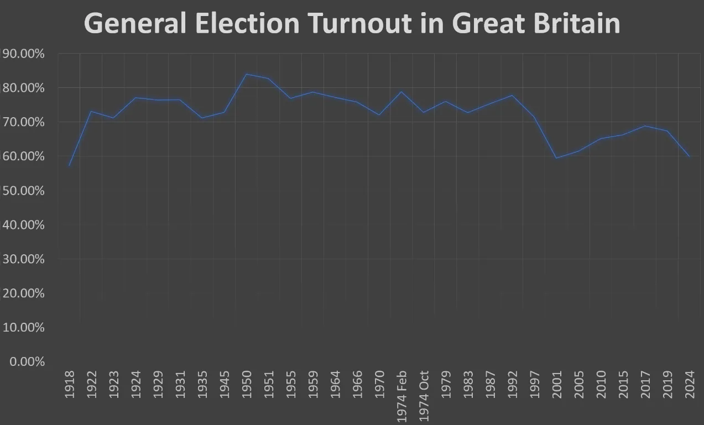
Показатель явки на выборах в Великобритании
Лейбористская партия получила 63% мест в парламенте, набрав всего 33.8% голосов, а если учесть тех, кто не голосовал, то этот показатель снизится до 20.21% от общего числа избирателей, имеющих право голоса. Более того, на вопрос, почему они проголосовали за лейбористов, 48% ответили, «чтобы избавиться от консерваторов», а 13% сказали: «стране нужны перемены» [3].
Очевидно, что новая правящая партия не представляет большинство британцев, и даже несмотря на это, большинство из тех, кто проголосовал за неё, сделали это без энтузиазма. Так кого же она представляет?
В классовой экономической системе (например, при рабстве, феодализме и капитализме) государство представляет интересы правящего класса. Нынешнее государство существует для того, чтобы поддерживать основу капитализма, которая заключается в частной собственности на средства производства. Для капиталистов не имеет значения, какая партия это делает (они часто сами формируют партийное руководство), лишь бы прибыль не пострадала. Следовательно, они позволяют рабочим, как метко выразился Ленин в «Государстве и революции»:
«раз в несколько лет решать, какой член господствующего класса будет подавлять, раздавлять народ в парламенте».
В этом суть буржуазной демократии, и это отражается в явке и общей апатии британских рабочих на этих выборах, поскольку они продолжают чувствовать, что политическая система их игнорирует.
Чтобы проиллюстрировать это, давайте рассмотрим планы лейбористского правительства на первую неделю пребывания у власти. Недавние опросы показали, что стоимость жизни занимает первое место среди двух основных проблем, волнующих избирателей, за которой следует система здравоохранения [4].
Новый главный секретарь казначейства Великобритании Рейчел Ривз, которая жаловалась на то, что у правительства остаётся мало денег, заговорила об использовании частного сектора для восполнения недостатка [5]. Кир Стармер, премьер-министр Великобритании, также неоднократно заявлял, что они намерены стать «партией бизнеса» [6]. Так или иначе, они будут стремиться удовлетворить в первую очередь именно доноров-миллиардеров, которые ранее жертвовали консерваторам [7]. Чтобы сделать Британию более привлекательной для частных инвесторов, потребуются дальнейшие программы жёсткой экономии, направленные на сокращение доли общественного богатства, которое достаётся трудящимся, и на передачу его в руки инвесторов.
Более того, новый министр здравоохранения и социального обеспечения Уэс Стритинг проявил интерес к использованию частного сектора для укрепления системы здравоохранения, даже зайдя настолько далеко, что заявил о «взаимной» заинтересованности частного и государственного здравоохранения [8]. В этом нет ничего удивительного, поскольку он получил около 175 тысяч фунтов стерлингов от доноров, вкладывающих значительные средства в частное здравоохранение [9]. Это приведёт лишь к завышению цен на контракты, поскольку частные компании, желая сохранить конкурентоспособность, будут стремиться к максимально возможной прибыли. В конечном счёте эта цена будет оплачена рабочими людьми через налоги или новые системы оплаты в системе здравоохранения.
При капиталистическом способе производства даже государственное здравоохранение всё равно подвержено завышению цен, поскольку медицинская помощь считается товаром, и, как следствие, оборудование и лекарства обычно производятся частными компаниями. В государственных компаниях также по-прежнему работают наёмные работники, а значит, их зарплаты и права подвержены тем же рыночным силам, которые определяют любой другой товар, как показывает недавнее увеличение числа забастовок младшего медицинского персонала в Великобритании.
Новое правительство также пообещало выделить 500 миллионов фунтов стерлингов на военную помощь для межимпериалистического конфликта на Украине [10]. Британия, второй по величине донор оружия [11], отправляет оружие не из заботы об Украине или её гражданах, а в надежде отбить империалистических соперников и получить большие прибыли за счёт дальнейшего использования кредитов МВФ, пятым по величине донором которого является Британия. Благодаря этим кредитам украинская экономика уже много лет находится в сильной зависимости от долгов перед МВФ, а разрушения, вызванные специальной военной операцией, расчищают путь для дальнейших займов, поскольку значительная часть экономики уже разрушена и её придётся восстанавливать.
Очевидно, что лейбористское правительство не прислушивается к пожеланиям трудящихся, и вместо этого продолжит идти по тому же пути, что и предыдущее буржуазное правительство. Больше жёсткой экономии, больше бедности.
Парламентская «демократия» не прислушивается к требованиям и проблемам рабочих. Только демократия рабочего класса может по-настоящему представлять интересы трудящихся. Этого нельзя добиться простыми реформами «социалистов»: даже Кир Стармер заявлял, что он «социалист», а на самом деле в молодости был троцкистом. Предыдущий, более «радикальный» лидер лейбористов Джереми Корбин также заявлял, что он «социалист», но при этом поддерживал линию «партии бизнеса» [12], что является общей тенденцией в Лейбористской партии.
Демократия рабочего класса может быть достигнута только путём демонтажа нынешней государственной машины и построения рабочего государства, твёрдо основанного на принципах марксизма-ленинизма. Для этого необходима авангардная партия, призванная руководить движением рабочего класса с помощью самой передовой теории. Мы стремимся создать такую партию. Присоединяйтесь к нам в этой борьбе.
Сноски:
¹Явка в Великобритании рассчитывается как доля только зарегистрированных избирателей. По оценкам, 8 миллионов человек не зарегистрированы для голосования. С учётом дополнительных незарегистрированных избирателей явка в 2024 году составила примерно 51% от общего числа избирателей.
Источники: [1] *BBC News — «Результаты всеобщих выборов 2024 года в картах и диаграммах» от 04 июля 2024 г.
[2] Sky News — «Всеобщие выборы 2024» дата обращения: 16 июля 2024 г.
[3] YouGov — «Почему британцы голосуют за лейбористов?» от 03 июля 2024 г.
[4] MoreInCommon — «Намерение голосовать» от 28 июня 2024 г.
[5] *BBC News — «Нет "огромного количества денег", — говорит новый канцлер Ривз» от 06 июля 2024 г.
[6] Evening Standard — «Лейбористы — "партия бизнеса", — говорит Кир Стармер (и все лидеры до него)» от 01 февраля 2024 г.
[7] Reuters — «Миллиардер-политический донор Великобритании меняет свою позицию, чтобы поддержать лейбористов» от 19 июня 2024 г.
[8] YouTube — «Министр здравоохранения Уэс Стритинг выступает с речью о будущем здравоохранения и социального обеспечения» от 09 июля 2024 г.
[9] *The National — «Лейбористы: Уэс Стритинг получает 175 тыс. фунтов стерлингов от доноров, связанных с частными медицинскими фирмами» от 14 апреля 2024 г.
[10] *MSN — «Министр обороны лейбористов отправляется на Украину, поскольку правительство обещает новые поставки Киеву»
[11] BFPG | Британская внешнеполитическая группа — «Почему Британия так активно поддерживает Украину? Имеет ли это значение?» от 14 февраля 2024 г.
[12] LabourBusiness — «Послание Джереми Корбина о поддержке лейбористского бизнеса» дата обращения: 16 июля 2024 г.
*Ресурсы BBC News, MSN и The National заблокированы РКН на территории РФ или недоступны.

